FINANCIJSKI REZULTATI
ZA PRVO POLUGODIŠTE 2020.

Kontakt:

INA-Industrija nafte, d.d.
Korporativne komunikacije i marketing
Avenija Većeslava Holjevca 10, Zagreb

Odnosi s javnošću
E-mail: PR@ina.hr
Press centar na www.ina.hr

Vanjsko okruženje nastavlja utjecati na financijske rezultate INA Grupe

Ključna postignuća
- Neto prihod od prodaje iznosi 7.080 milijuna kuna
- CCS EBITDA bez jednokratnih stavki iznosi 813 milijuna kuna
- CAPEX iznosi 518 milijuna kuna
- Neto novčani tijek iz poslovnih aktivnosti iznosi 602 milijuna kuna

Zagreb, 28.srpnja, 2020. – Nakon neočekivanih i neviđenih kretanja na tržištu u prvoj polovici 2020. godine, rezultat INA Grupe pao je u odnosu na rezultate 2019. godine. S popuštanjem restriktivnih mjera povezanih s pandemijom COVID-19, globalno tržište nafte počelo se stabilizirati, međutim industrija nafte i plina i dalje je daleko od potpunog oporavka.
CCS EBITDA INA Grupe iznosila je 813 milijuna kuna, što je pad za 31 % u odnosu na isto razdoblje u 2019. godini. Međutim, rezultat drugog tromjesečja 2020. godine sličan je razinama prvog tromjesečja 2020. godine, odražavajući nedavan oporavak cijena ugljikovodika i stabilno interno poslovanje. Izvještajni rezultat je i dalje negativan, iako značajno manje nego u prvom kvartalu 2020. godine, s EBITDA-om u iznosu (54) milijuna kuna pod utjecajem vanjskog okruženja.
Rezultat Istraživanja i proizvodnje nafte i plina bio je pod utjecajem nekoliko faktora: 12 % niže razine proizvodnje uslijed prirodnog pada proizvodnje te 36 % nižih ostvarenih cijena ugljikovodika, prepolovivši EBITDA na 554 milijuna kuna u odnosu na prvo polugodište 2019. godine.
CCS EBITDA bez jednokratnih stavki Rafinerija i marketinga uključujući Usluge kupcima i maloprodaju u prvom polugodištu 2020. godine je pozitivna te iznosi 185 milijuna kuna zbog zdravog poslovanja maloprodaje. Unatoč tome, izvještajna EBITDA pokazuje negativan trend te iznosi (682) milijuna kuna u skladu s nepovoljnim cjenovnim okruženjem. Pandemija i pad u turističkom sektoru rezultirali su padom maloprodajnih količina od 16 %, dok su prihodi od negoriva nastavili s rastom.
Dok se strateška transformacija Inine djelatnosti Rafinerije i marketing nastavlja, kapitalna ulaganja bila su značajno niža u odnosu na prvo polugodište 2019. godine zbog visokog početnog učinka – glavni pokretač prošlogodišnjih ulaganja bio je veliki remont u Rafineriji nafte Rijeka. Kapitalna ulaganja su također smanjena zbog potrebnih mjera koje su donesene tijekom ekonomske krize uzrokovane pandemijom COVID-19.
Omjer duga i kapitala iznosio je 20 % na kraju prvog polugodišta 2020. godine, dok je neto dug iznosio 2.543 milijuna kuna.

Izjava predsjednika Uprave Ine, gospodina Sándora Fasimona:
“2020. nastavlja biti jedna od najizazovnijih godina za naftnu i plinsku industriju. Nakon izbijanja pandemije COVID-19 mnoge su države postupno započele s popuštanjem restriktivnih mjera, što je pokrenulo gospodarstva iz zastoja u kojem su se nalazila. Međutim, za naftnu i plinsku industriju oporavak se još uvijek ne nazire jer je potražnja tek djelomično obnovljena, a razine cijena, osobito plina, i dalje su preniske da bi se poslovalo s dobiti.
U takvim nepredviđenim uvjetima INA je poduzela brze operativne i financijske mjere za prilagodbu poslovanja, među kojima su najznačajnije bile daljnja racionalizacija poslovanja, smanjenje operativnih troškova i odgađanje ulaganja koja nisu od ključne važnosti. Samo takvom snažnom reakcijom možemo održati stabilnost i osigurati dovoljan novčani tok za strateška ulaganja u predstojećim godinama. Većina tih strateških ulaganja, koja se nastavljaju bez obzira na krizu, usmjerena su na naše rafinerijsko poslovanje u sklopu programa INA R&M Novi smjer 2023.
Vezano za poslovanje u prvoj polovici 2020., možemo reći da je ono stabilno na operativnoj razini, uz CCS EBITDA u iznosu od 813 milijuna kuna, ali su izazovni tržišni uvjeti i vanjski čimbenici za posljedicu imali izvještajnu EBITDA od negativnih (54) milijuna kuna. Iako negativan, u usporedbi s rezultatima iz prvog tromjesečja 2020. vidljiv je rezultat nešto boljeg cjenovnog okruženja i naših internih napora. Istraživanje i proizvodnja i dalje su pod pritiskom očekivanog prirodnog pada proizvodnje, a na njih dodatno negativno utječu niske cijene ugljikovodika. S druge strane, rafinerijsko poslovanje se unatoč prednosti niže Brent cijene mora nositi s velikim padom potražnje kojeg su uzrokovale niska gospodarska aktivnost i negativne marže. I maloprodaja je zabilježila pad potražnje, ali kompanija nastavlja sa širenjem segmenta negoriva i brzom reakcijom na trendove na tržištu.
Na tako nestabilnom tržištu teško je predvidjeti bilo kakva buduća kretanja, no uvjeren sam da će INA uz nastavak projekata strateškog razvoja i vodeći računa o unutarnjoj učinkovitosti izići iz krize snažnija i prilagođenija budućim trendovima.”

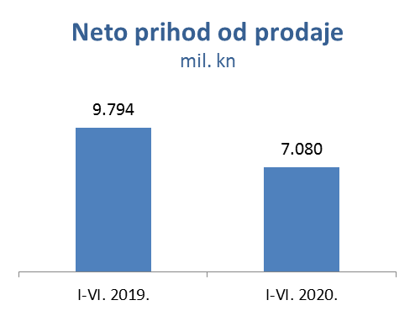

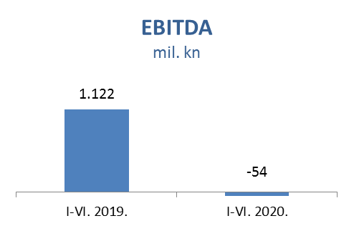

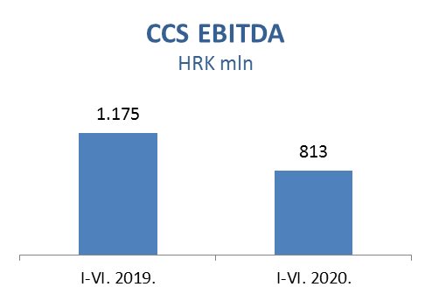

Istraživanje i proizvodnja nafte i plina – Neto prihod od prodaje smanjio se u prvom polugodištu 2020. godine te iznosi 1.180 milijuna kuna, dok kapitalna ulaganja iznose 184 milijuna kuna, od čega 129 milijuna u Hrvatskoj.
Domaća proizvodnja sirove nafte bila je niža kao rezultat prirodnog pada i povećanog udjela vode u proizvodnji uglavnom na poljima Đeletovci i Stružec. Međutim, proizvodnja sirove nafte u Egiptu veća je za 1 % u prvom polugodištu 2020 zbog aktivnosti bušenja na North Bahariyi.
Pad prosječne cijene ugljikovodika za 36 % negativno je utjecao na prihod od prodaje.

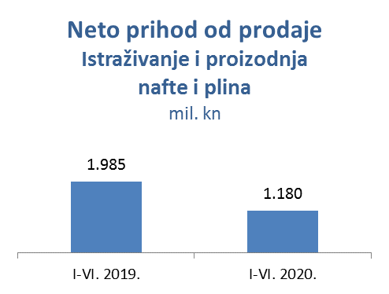

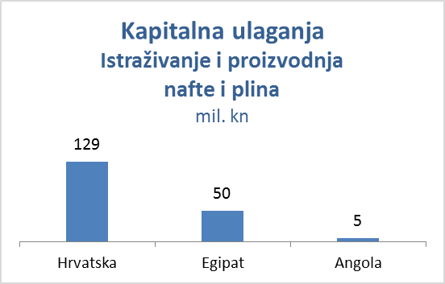

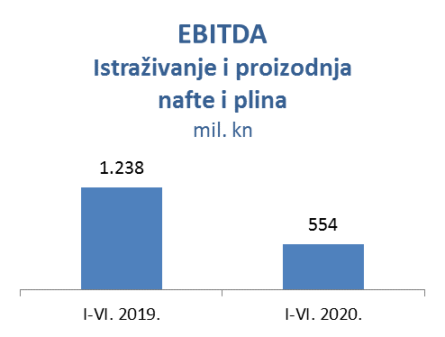

Rafinerije i marketing, uključujući Usluge kupcima i maloprodaju – U prvom polugodištu 2020. neto prihod od prodaje smanjio se za 27 % na iznos od 6.812 milijuna kuna. CCS EBITDA bez jednokratnih stavki iznosila je 185 milijuna kuna, uglavnom zbog većeg udjela prodaje vlastitih proizvoda, snažne prodajne marže na ključnim tržištima te discipliniranih mjera štednje što je neutraliziralo smanjenu ekonomsku aktivnost i smanjenu potražnju za rafinerijskim proizvodima. Rafinerijske marže i dalje su pod pritiskom zbog manje povoljnih marži na dizele i benzine, dok su niže cijene sirove nafte i smanjeni troškovi energije imali pozitivan utjecaj na djelatnost.
Prerada je bila viša za 515 kilotona u prvom polugodištu 2020. godine zbog dužeg remonta Rafinerije nafte Rijeka u prvom polugodištu 2019. Prodaja rafinerijskih proizvoda porasla je ukupno za 13 % te je iznosila 1.970 kilotona.
Nadalje, ukupne maloprodajne količine od 420 kilotona manje su za 16 % u odnosu na isti period prošle godine zbog smanjenja potražnje koja je započela u drugoj polovici ožujka, nakon izbijanja koronavirusa te zabrane kretanja u svijetu, kao i zbog pada turističke potrošnje i dolazaka.
Marža negoriva povećana je za 15 % kao odraz kontinuiranog unapređenja asortimana robe široke potrošnje i usluga.
Ukupna kapitalna ulaganja iznosila su 303 milijuna kuna; 250 milijuna kuna za Rafinerije i marketing, uglavnom kao posljedica projekata izgradnje postrojenja za obradu teških ostataka i Propan propilen spliter, te projekta Biorafinerije, i 53 milijuna kuna u Uslugama kupcima i maloprodaji zahvaljujući raznim investicijskim projektima te širenju ponude negoriva u skladu s konceptom Fresh Corner.
Na dan 30. lipnja 2020. godine INA Grupa upravljala je mrežom od 508 maloprodajnih mjesta.

